Lecture documentaire
CP
CE1
Découverte du monde
Temps

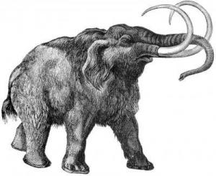
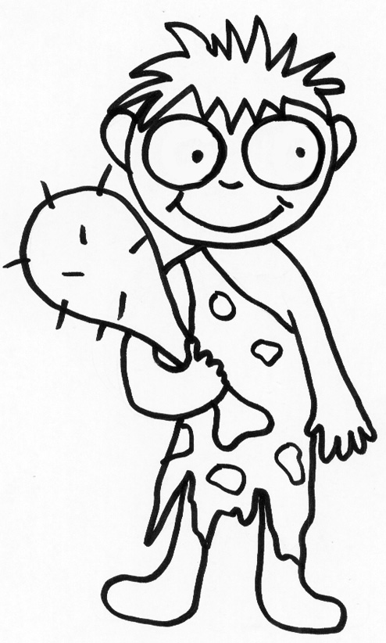

Les hommes préhistoriques
Ils chassent des animaux comme les mammouths, les bisons et les rennes. Ils mangent leur viande. Ils fabriquent des outils avec leurs os et des habits avec leur peau.
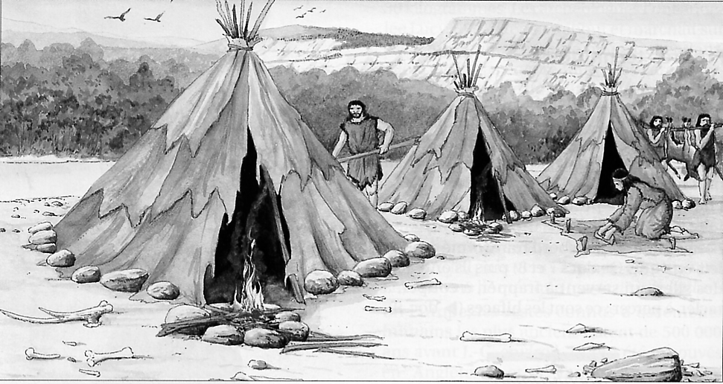
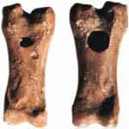
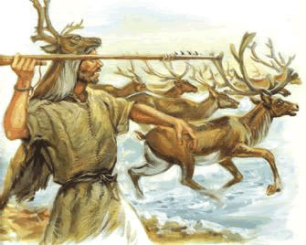
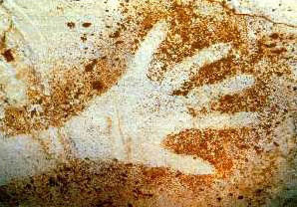
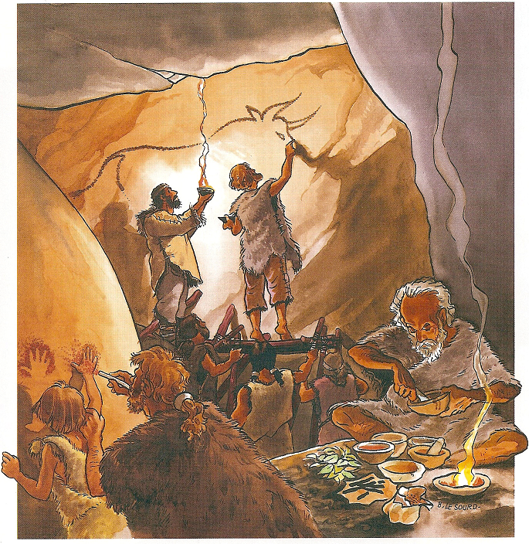
Les hommes préhistoriques habitent dans des huttes recouvertes de peaux de bêtes ou à l’entrée des grottes.
Ils font des peintures ou des gravures au fond des grottes avec des roches et des végétaux écrasés. Ils dessinent des animaux et font le contour de leur main.
Flûtes en os

